**Памятка для родителей о необходимости использования светоотражающих элементов.**

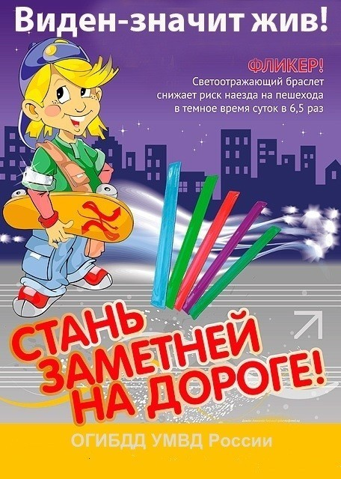

В целях снижения количества ДТП с участием детей-пешеходов и использования юными пешеходами светоотражающих элементов регулярно проводятся информационно-пропагандистские акции. «Засветись, стань заметней на дороге!». Световозвращатель на одежде - на сегодняшний день реальный способ уберечь ребёнка от травмы на неосвещённой дороге. Принцип действия его основан на том, что свет, попадая на ребристую поверхность из специального пластика, концентрируется и отражается в виде узкого пучка. Когда фары автомобиля «выхватывают» пусть даже маленький световозвращатель, водитель издалека видит яркую световую точку. Поэтому шансы, что пешеход или велосипедист будут замечены, увеличиваются во много раз.  
Световозвращающие элементы нужно прикрепить к верхней одежде, рюкзакам, сумкам, велосипедам, роликам или детским коляскам таким образом, чтобы при переходе или движении по проезжей части на них попадал свет фар автомобилей. Рекомендуется закреплять световозвращатели с двух сторон объекта, чтобы световозвращатель оставался видимым во всех направлениях к приближающимся.

**Уважаемые родители! Научите ребёнка привычке соблюдать Правила дорожного движения. Побеспокойтесь о том, чтобы Ваш ребёнок «засветился» на дороге. Примите меры к тому, чтобы на одежде у ребёнка были светоотражающие элементы, делающие его очень заметным на дороге. Помните - в темной одежде маленького пешехода просто не видно водителю, а значит, есть опасность наезда.**

**БЕЗОПАСНОСТЬ ДЕТЕЙ – ОБЯЗАННОСТЬ ВЗРОСЛЫХ! СВЕТООТРАЖАТЕЛИ СОХРАНЯТ ЖИЗНЬ!**